- Skema 1 ( 5 Flowmeter di masing masing Gedung)
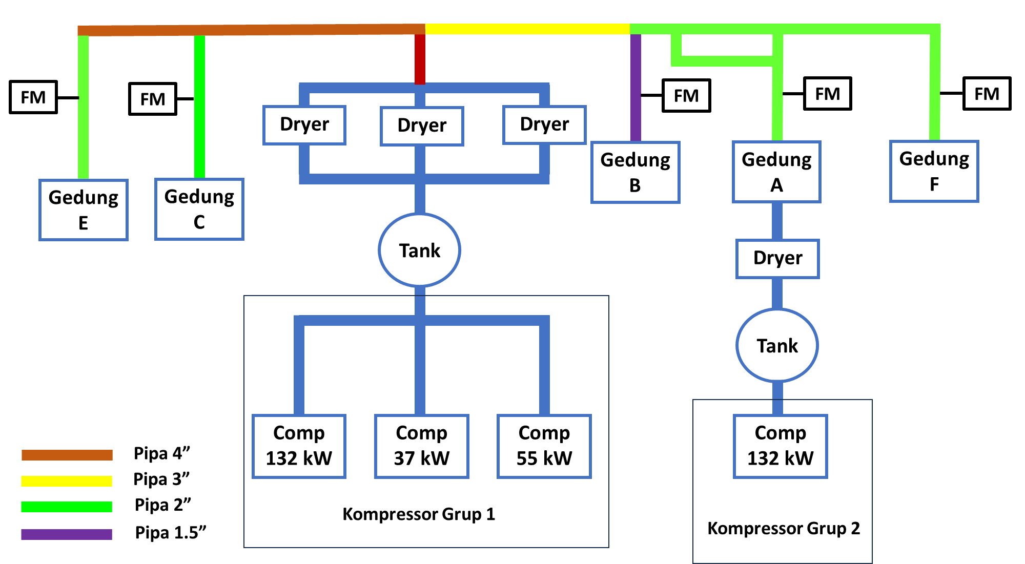
Pada skema ini 5 flowmeter dipasang di masing2 gedung untuk mengetahui konsumsi tiap gedungnya. Hanya ada 2 kompressor yang aktif digunakan, yakni 2 unit compressor di grup 1 untuk supply semua gedung. Sedangkan 1 kompressor di grup 1 dan 1 kompresor di grup 2 sebagai back up. Flow normal dari 2 kompressor yang aktif apabila digunakan adalah 32 m3/min ( 1920 m3/h) untuk menyuplai 5 gedung, *data dari user berdasarkan pembacaan flow dari kapasitas 2 kompresor tersebut. Case nya adalah terjadi lonjakan kebutuhan angin yang tidak diketahui dari gedung mana sehingga dengan pemasangan flowmeter di masing2 gedung diharapkan diketahui dari gedung mana konsumsi angin yang tinggi terjadi.
Unit flowmeter yang di propose dengan skema ini adalah S401 Thermal Mass Flowmeter Insertion, standard range pada pipa 2” adalah 2.0 ... 600.1 m3/h (untuk gedung A, C, E, F) dan max range pada pipa 1.5” adalah 1.5 ... 731.9 m3/h (untuk gedung B). Dengan asumsi pembagian angin ke masing masing gedung adalah seimbang dengan eror kelebihan konsumsi sebesar +50%. Sehingga masing2 gedung mengonsumsi angin sebesar, 1920/5 = 384, dan 384 + (0.5*384) = 576 m3/h. Nilai 50% digunakan untuk kompensasi bilamana konsumsi angin masing2 gedung tidak seimbang sehingga dengan nilai 576 m3/h dari masing2 gedung masih masuk flowrange dari S401 pada pipa 2” dan 1.5” yang telah disebutkan.
Alternatif lain dari flowmeter 2” dan 1.5” adalah S421, S415, dan S418 dengan instalasi in line (potong pipa) sebagai berikut.
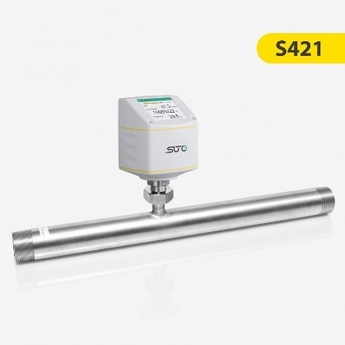
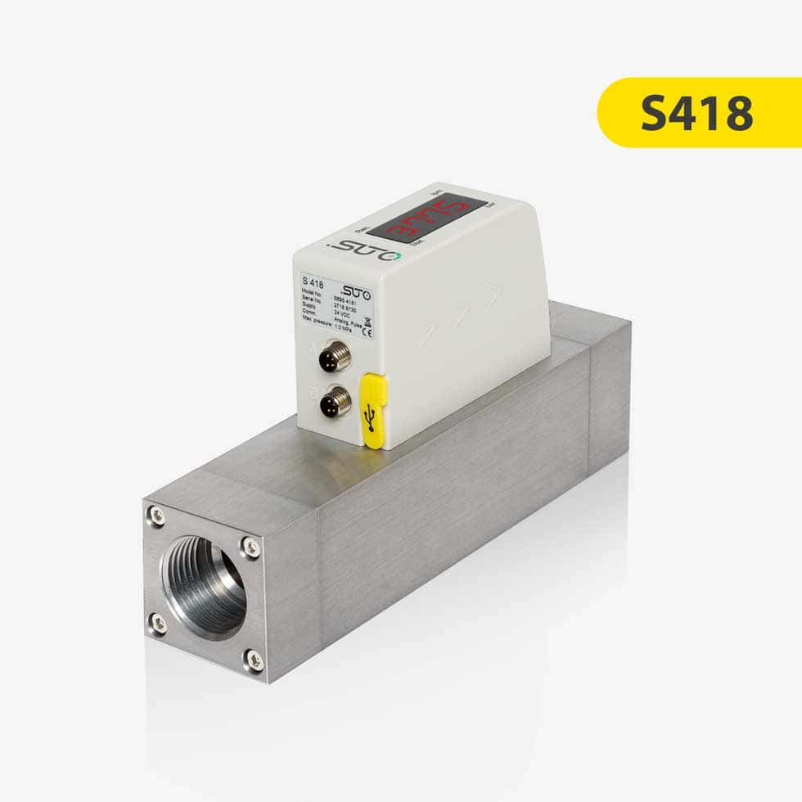
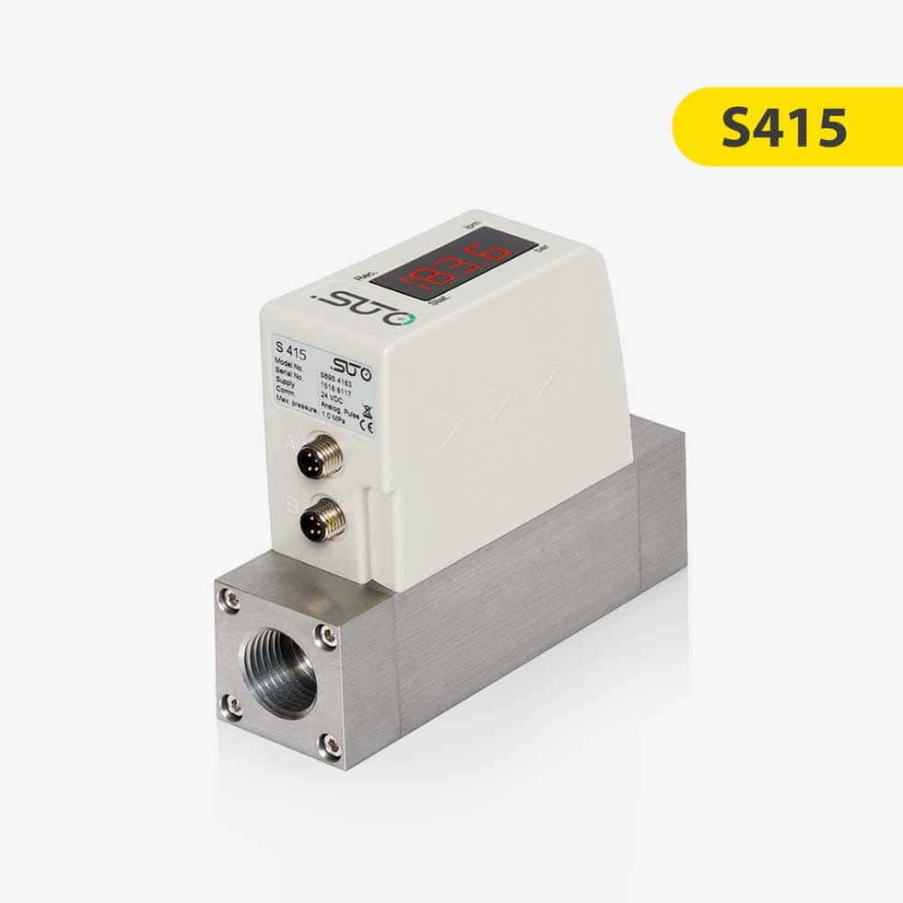

Pada skema ini diajukan juga system wireless connection, yakni menghubungkan semua sensor dalam 1 jaringan menuju display local S331 untuk dipantau. Skema tersebut bisa dilihat pada gambar berikut. *Catatan untuk system wireless ini perlu survey ulang mengenai jarak actual dari masing2 gedung dan tes signal di masing2 tempat. Karena noise2 suara atau derau mesin yang ada pabrik dapat mempengaruhi kekuatan sinyal.
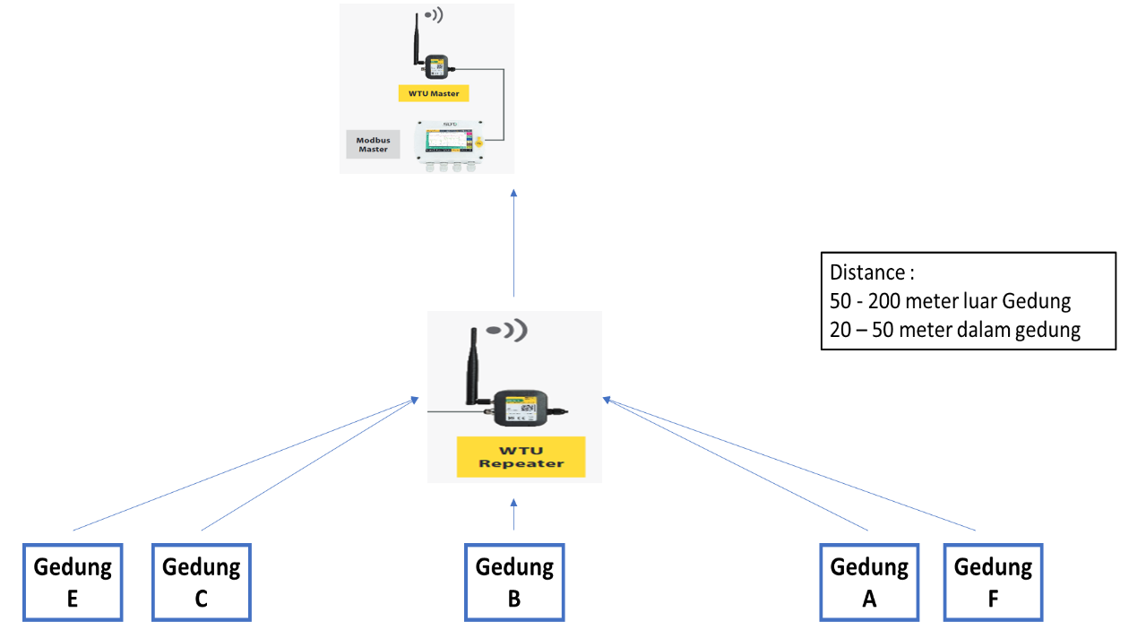

- Skema 2 ( 2 Flowmeter untuk 2 grup)
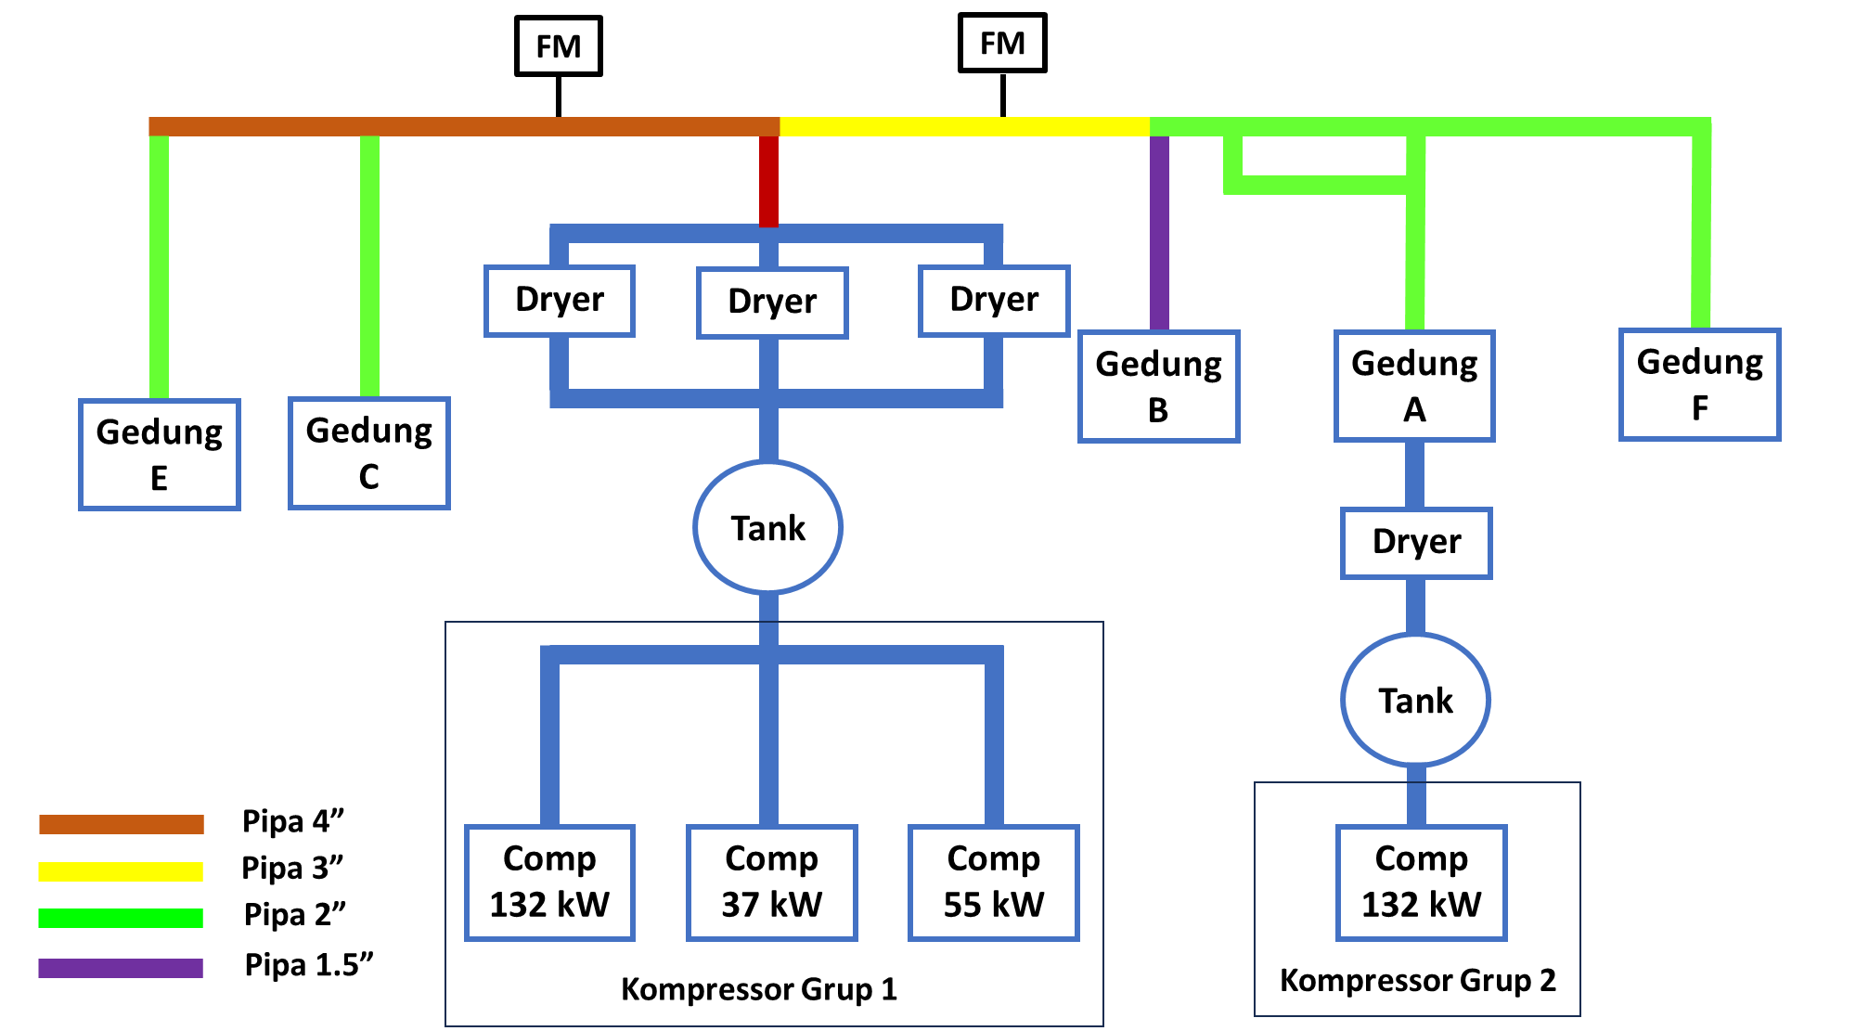
Casenya masih sama yakni konsumsi angin yang tiba2 tinggi tanpa bisa diketahui dari gedung mana asalnya. Dengan skema ini 2 flowmeter di tempatkan di pipa utama 4” dan 3” yang masing masing menuju 2 grup. Skema ini tidak bisa mengidentifikasi di gedung mana pemakaian angin yang tinggi tapi cukup untuk mengetahui konsumsi angin per grup. Flow normal dari 2 kompressor yang aktif apabila digunakan adalah 32 m3/min (1920 m3/h) untuk menyuplai 2 grup, *data dari user berdasarkan pembacaan flow dari kapasitas 2 kompresor tersebut.
Unit flowmeter yang di propose dengan skema ini adalah S401 Thermal Mass Flowmeter Insertion, standard range pada pipa 3” adalah 5.0 ... 1424.4 m3/h (untuk gedung B, A, F) dan standard range pada pipa 4” adalah 10 ... 2183.3 m3/h (gedung E, C) . Dengan asumsi pembagian angin ke masing masing grup adalah seimbang dengan eror kelebihan konsumsi sebesar +50%. Sehingga masing2 grup mengonsumsi angin sebesar, 1920/2 = 960, dan 960 + (0.5*960) = 1440 m3/h. Nilai 50% digunakan untuk kompensasi bilamana konsumsi angin masing2 grup tidak seimbang sehingga dengan nilai 1440 m3/h dari masing2 grup masih masuk flowrange dari S401 pada pipa 3” dan 4” yang telah disebutkan.
Pada skema ini diajukan juga system wireless connection, yakni menghubungkan semua sensor dalam 1 jaringan menuju display local S331 untuk dipantau. Skema tersebut bisa dilihat pada gambar berikut. *Catatan untuk system wireless ini perlu survey ulang mengenai jarak actual dari masing2 grup dan tes signal di masing2 tempat. Karena noise2 suara atau derau mesin yang ada pabrik dapat mempengaruhi kekuatan sinyal.

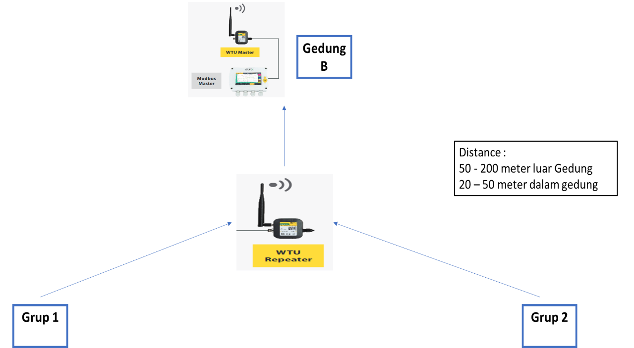
- Skema 3 (1 Flowmeter di pipa header)
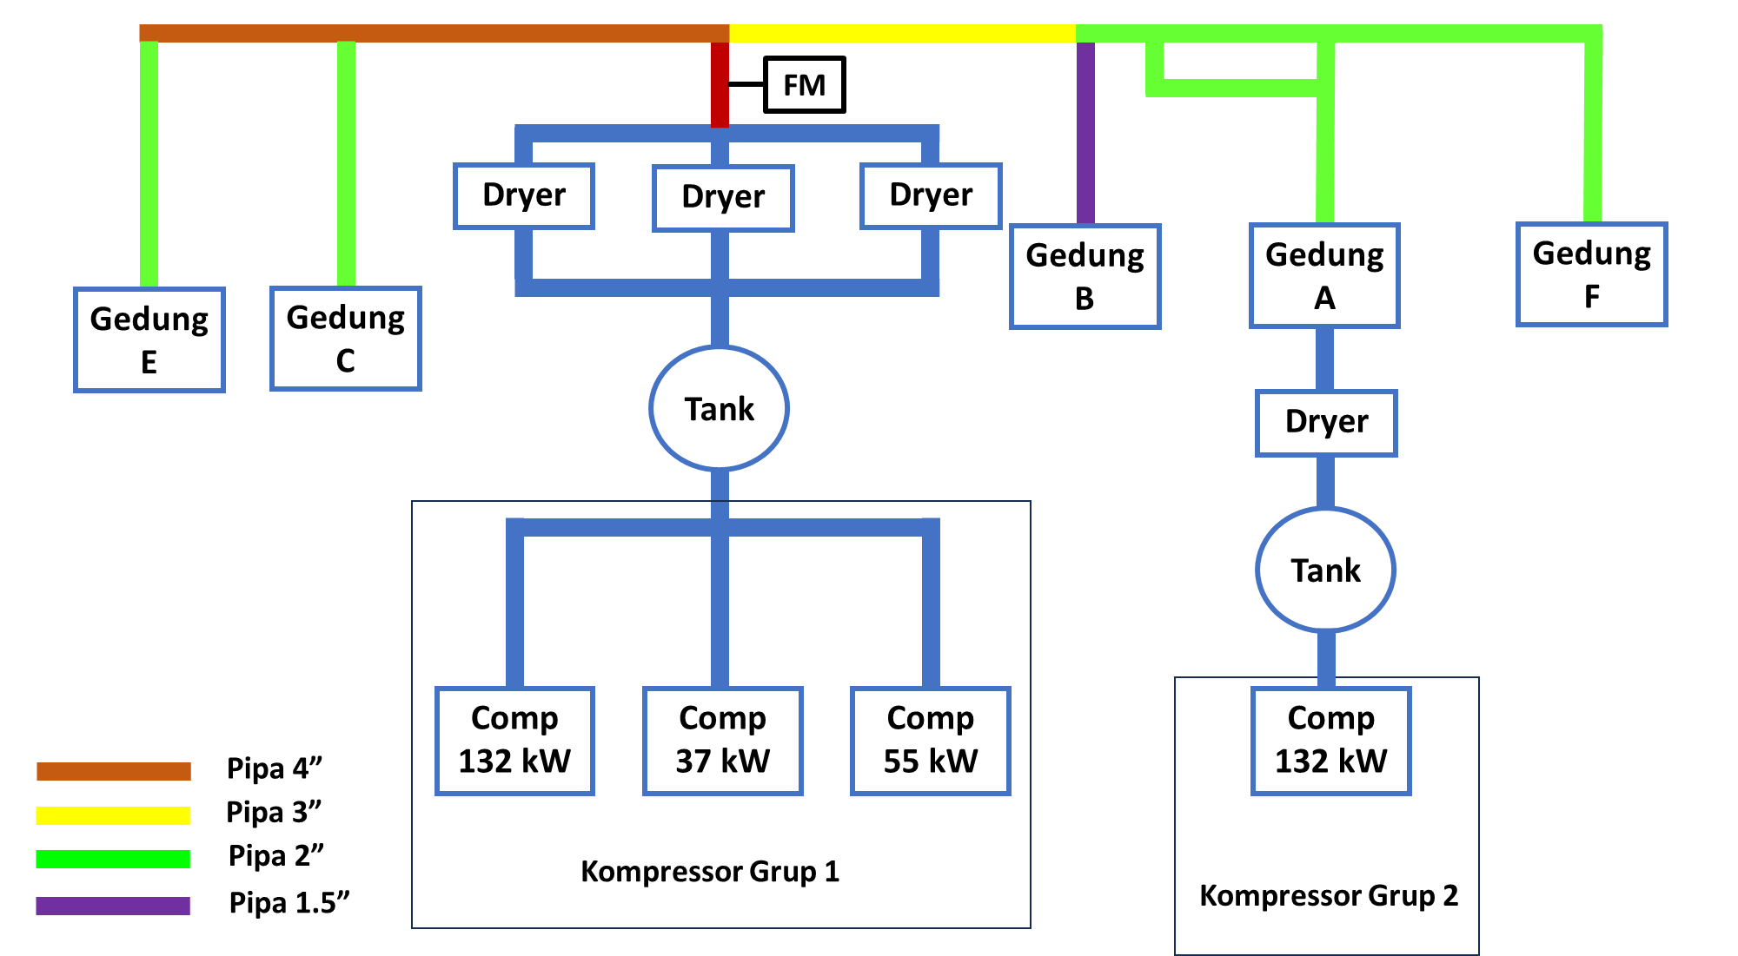
Casenya masih sama yakni konsumsi angin yang tiba2 tinggi tanpa bisa diketahui dari gedung mana asalnya. Dengan skema ini hanya bisa diketahui konsumsi angin dengan flow actual dari semua gedung karena ditempatkan di pipa header 4”. Flow normal dari 2 kompressor yang aktif apabila digunakan adalah 32 m3/min ( 1920 m3/h) untuk menyuplai 2 grup, *data dari user berdasarkan pembacaan flow dari kapasitas 2 kompresor tersebut.
Unit flowmeter yang di propose dengan skema ini adalah S401 Thermal Mass Flowmeter Insertion, max range pada pipa 4” adalah 12 ... 4357.2 m3/h. Dengan asumsi eror kelebihan konsumsi sebesar +50%. Sehingga perhitungan totalnya Adalah 1920 + (0.5*1920) = 2880 m3/h. Nilai 50% digunakan untuk kompensasi bilamana konsumsi angin tiba tiba melonjak signifikan di salah satu gedung yang mengakibatkan konsumsi total melebihi batas normal.

